Hãy giúp tôi thiết kế giao diện dành cho công ty kinh doanh nhập khẩu, công ty sản xuất, họ sẽ đăng nhập và cập nhật các dữ liệu cần thiết vào hệ thóng theo quy trình chuẩn . Các dữ liệu gồm: các dữ liệu này bao gồm: giấy đăng ký kinh doanh, mã số doanh nghiệp, địa chỉ, email, website, điện thoại liên hệ, tọa độ, người đại diện, đường dây nóng, thông tin hình ảnh về nhà máy, dây chuyền sản xuất, công bố quy trình, đạo đức kinh doanh, các tiêu chuẩn đạt được như iso, haccp, ... các chứng nhận, thời gian cấp và hiệu lực của chứng nhận, giấy tiêu chuẩn với thời gian cấp, hiệu lực, thời gian hết hạn, logo, nhãn hiệu, thương hiệu, các giấy phép lưu thông hàng hóa của cơ quan chuyên môn, thông tin sản phẩm, hình ảnh thông tin trên bao bì sản phẩm, mã sản phẩm để phục vụ tra cứu truy xuất, thông tin về ngày sản xuất, thời hạn sử dụng. Sau khi cập nhật, hệ thống sẽ báo hiệu là mới, cần kiểm tra phê duyệt. Khi đó bộ phận kiểm tra sẽ rà soát các thông tin liên quan với công ty thông qua các hệ thống, kết hợp cả kiểm tra thực tế, Kết quả kiểm tra được xác thực và chính xác, đúng thì phê duyệt để lưu các dữ liệu này vào hệ thống chính thức. Việc phân loại các trường dữ liệu phải đảm bảo tra cứu, tìm kiếm, phát hiện, cảnh báo, thông báo được nhanh chóng chính xác, có thể cung cấp API để tích hơp với đối tác thứ ba. Hệ thống phải đảm bảo được kiểm tra về an ninh an toàn thông tin dữ liệu và theo chuẩn chính phủ điện tử.

Đây là mô hình phù hợp để xây dựng một nền tảng “Hệ thống xác thực doanh nghiệp – sản phẩm – chứng nhận” theo hướng Chính phủ điện tử, có khả năng:
- quản lý doanh nghiệp sản xuất/nhập khẩu,
- xác thực hồ sơ pháp lý,
- truy xuất nguồn gốc,
- cảnh báo rủi ro,
- tích hợp API,
- phục vụ kiểm tra chống hàng giả,
- liên thông dữ liệu với cơ quan quản lý.
Tôi đề xuất thiết kế theo kiến trúc 4 lớp:

1. KIẾN TRÚC TỔNG THỂ HỆ THỐNG
Các nhóm người dùng
Nhóm | Vai trò
Doanh nghiệp | Khai báo, cập nhật hồ sơ
Bộ phận kiểm duyệt | Rà soát, xác minh, phê duyệt
Quản trị hệ thống | Quản lý dữ liệu, phân quyền
Cơ quan quản lý | Giám sát, tra cứu
Đối tác API | Tích hợp truy xuất
Người tiêu dùng | Quét mã tra cứu

2. FLOW NGHIỆP VỤ CHUẨN
Quy trình tổng thể
Doanh nghiệp đăng ký
↓
Khai báo hồ sơ doanh nghiệp
↓
Upload giấy tờ/chứng nhận/sản phẩm
↓
Hệ thống kiểm tra định dạng tự động
↓
Trạng thái: "MỚI CẦN PHÊ DUYỆT"
↓
Bộ phận kiểm tra tiếp nhận
↓
Đối soát dữ liệu liên thông
(Bộ KHĐT / Hải quan / ISO / ATTP ...)
↓
Kiểm tra thực tế (nếu cần)
↓
Kết luận:
- Đúng → PHÊ DUYỆT
- Sai → YÊU CẦU BỔ SUNG
- Vi phạm → TỪ CHỐI/CẢNH BÁO
↓
Lưu vào hệ thống chính thức
↓
Cho phép API tra cứu / QR truy xuất

3. THIẾT KẾ GIAO DIỆN CHO DOANH NGHIỆP
Dashboard doanh nghiệp
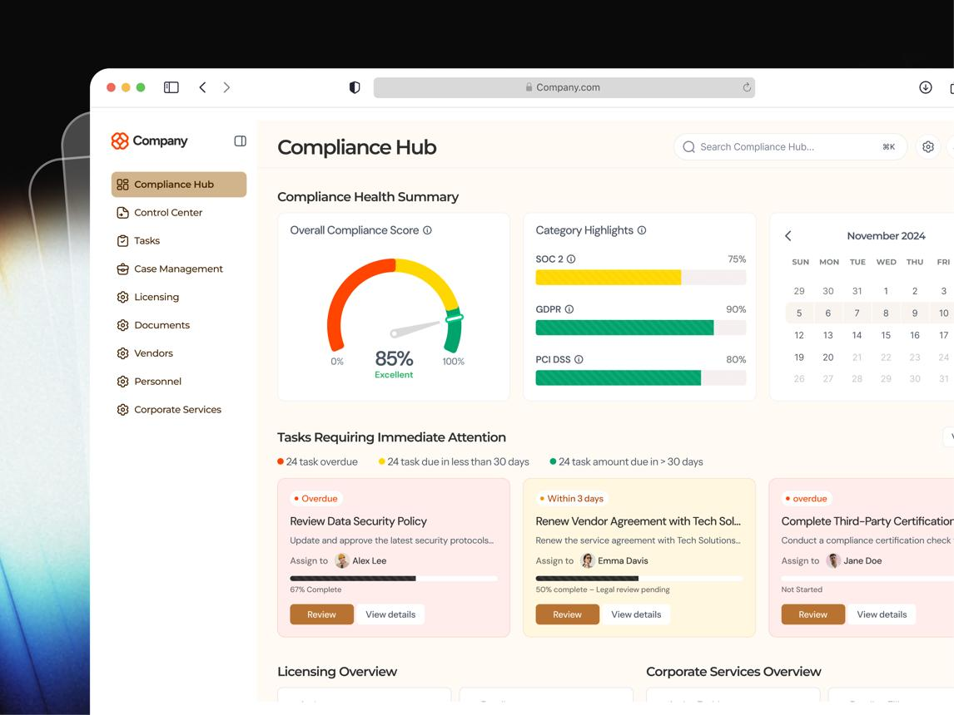
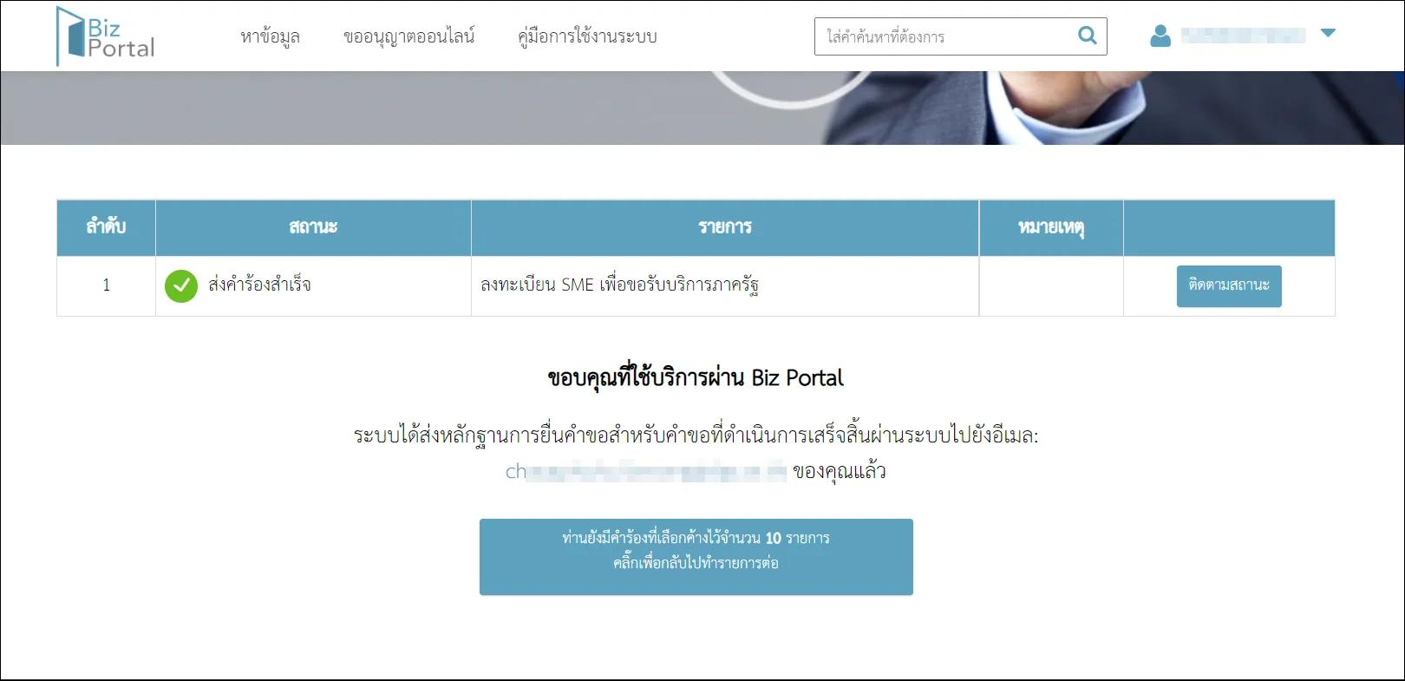

4
Thành phần chính
Widget | Chức năng
Hồ sơ doanh nghiệp | Tình trạng xác thực
Chứng nhận sắp hết hạn | Cảnh báo
Sản phẩm đã duyệt | Thống kê
Hồ sơ chờ xử lý | Workflow
API trạng thái | Monitoring
Nhật ký hoạt động | Audit

4. MENU CHÍNH DOANH NGHIỆP
Sidebar Navigation
1. Tổng quan
2. Hồ sơ doanh nghiệp
3. Nhà máy & sản xuất
4. Chứng nhận & tiêu chuẩn
5. Giấy phép lưu hành
6. Sản phẩm
7. Bao bì & truy xuất
8. Mã QR / API
9. Hồ sơ đang xử lý
10. Lịch sử kiểm tra
11. Cảnh báo & vi phạm
12. Tài khoản & phân quyền

5. THIẾT KẾ FORM HỒ SƠ DOANH NGHIỆP
A. THÔNG TIN PHÁP LÝ
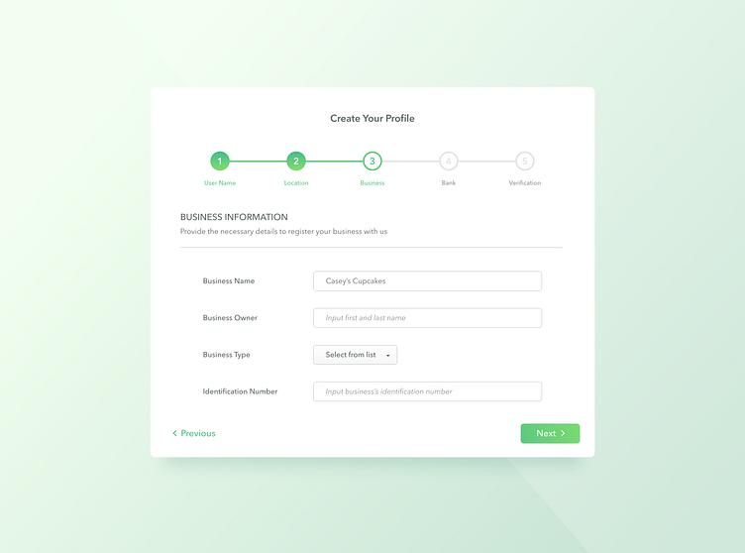

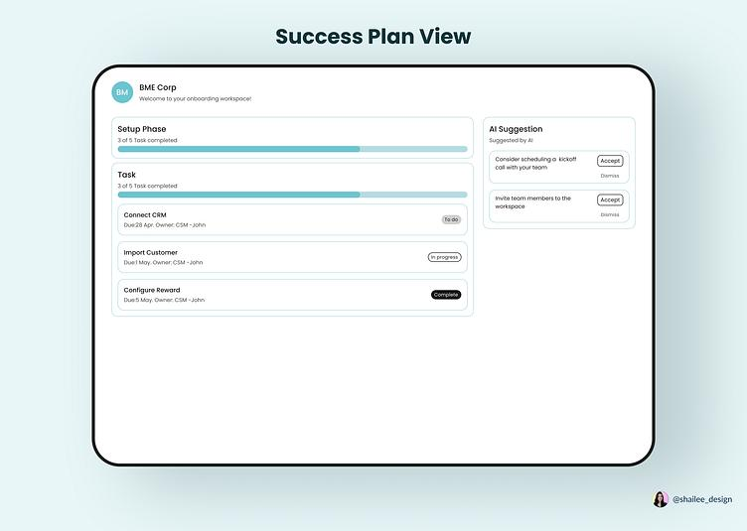
4
Các trường dữ liệu
Nhóm | Trường
Pháp lý | Tên công ty
 | Mã số doanh nghiệp
 | Giấy ĐKKD
 | Ngày cấp
 | Nơi cấp
Liên hệ | Địa chỉ
 | GPS/Tọa độ
 | Email
 | Website
 | Hotline
Đại diện | Người đại diện pháp luật
 | CCCD/Hộ chiếu
 | Chức vụ

6. MODULE NHÀ MÁY & SẢN XUẤT
Giao diện quản lý nhà máy
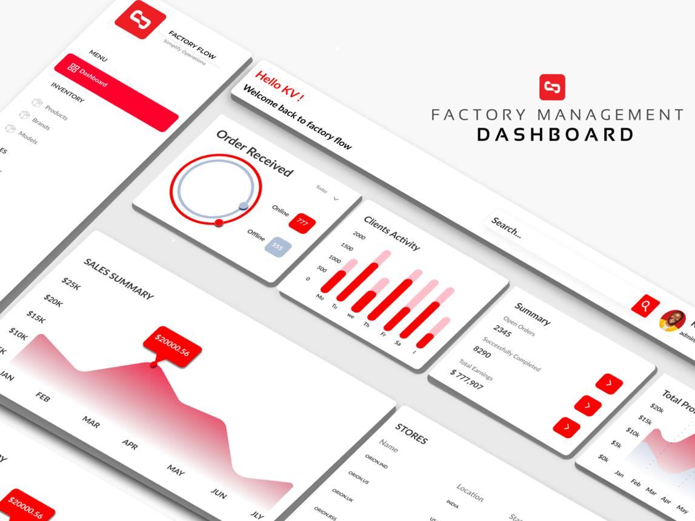
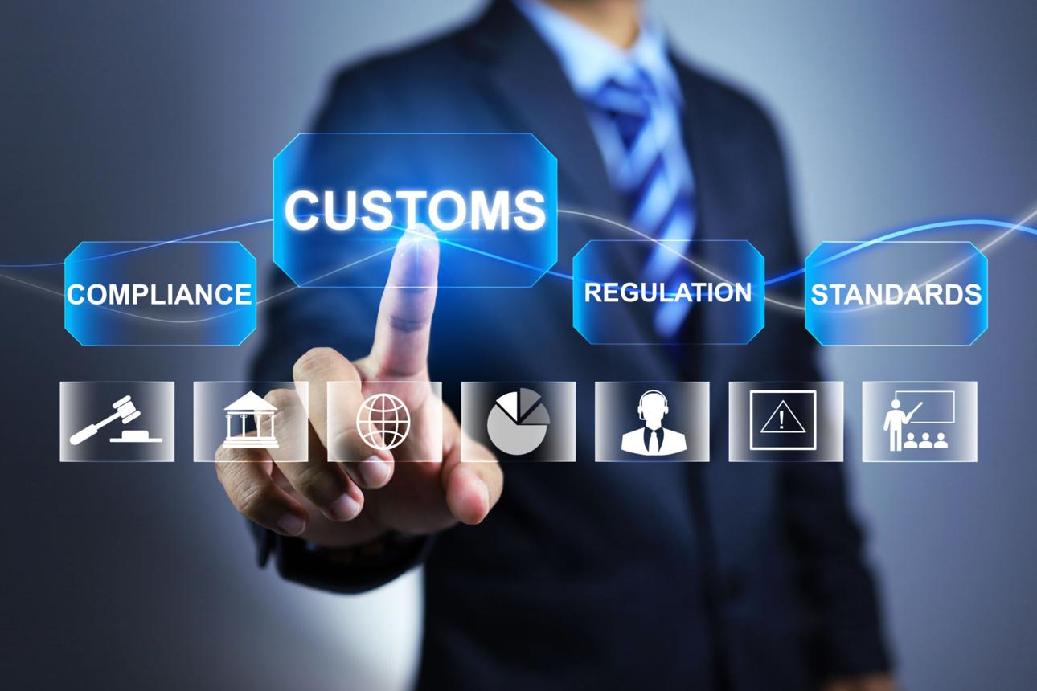
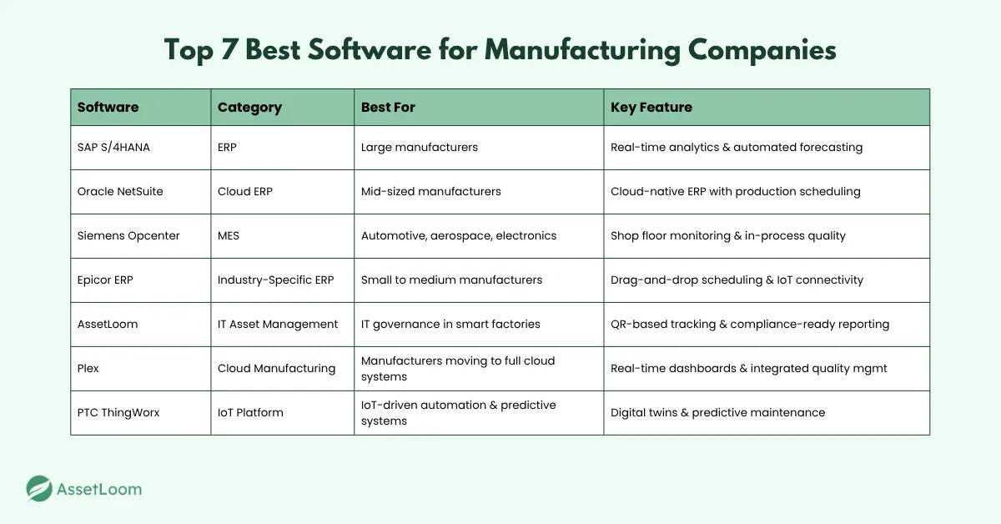
4
Dữ liệu cần lưu
Nhóm | Dữ liệu
Nhà máy | Địa chỉ
 | Tọa độ
 | Hình ảnh
 | Video
Dây chuyền | Loại dây chuyền
 | Công suất
 | Thiết bị
Quy trình | SOP
 | GMP/HACCP
Đạo đức | ESG
 | CSR
 | Cam kết

7. MODULE CHỨNG NHẬN & TIÊU CHUẨN
Các loại chứng nhận
Loại | Ví dụ
ISO | ISO 9001, 22000
ATTP | HACCP
Môi trường | ISO 14001
Dược phẩm | GMP
Xuất khẩu | FDA, CE
Nội địa | Công bố chất lượng

Giao diện upload chứng nhận
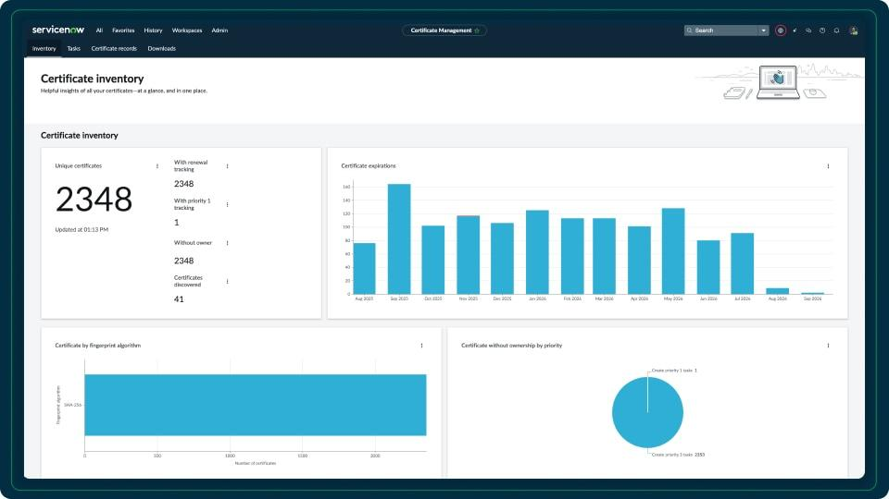
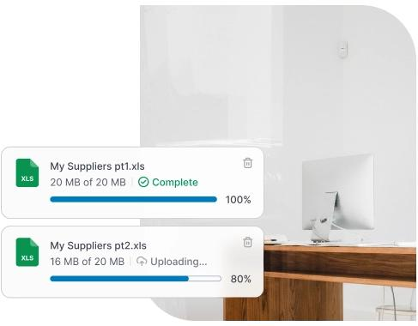
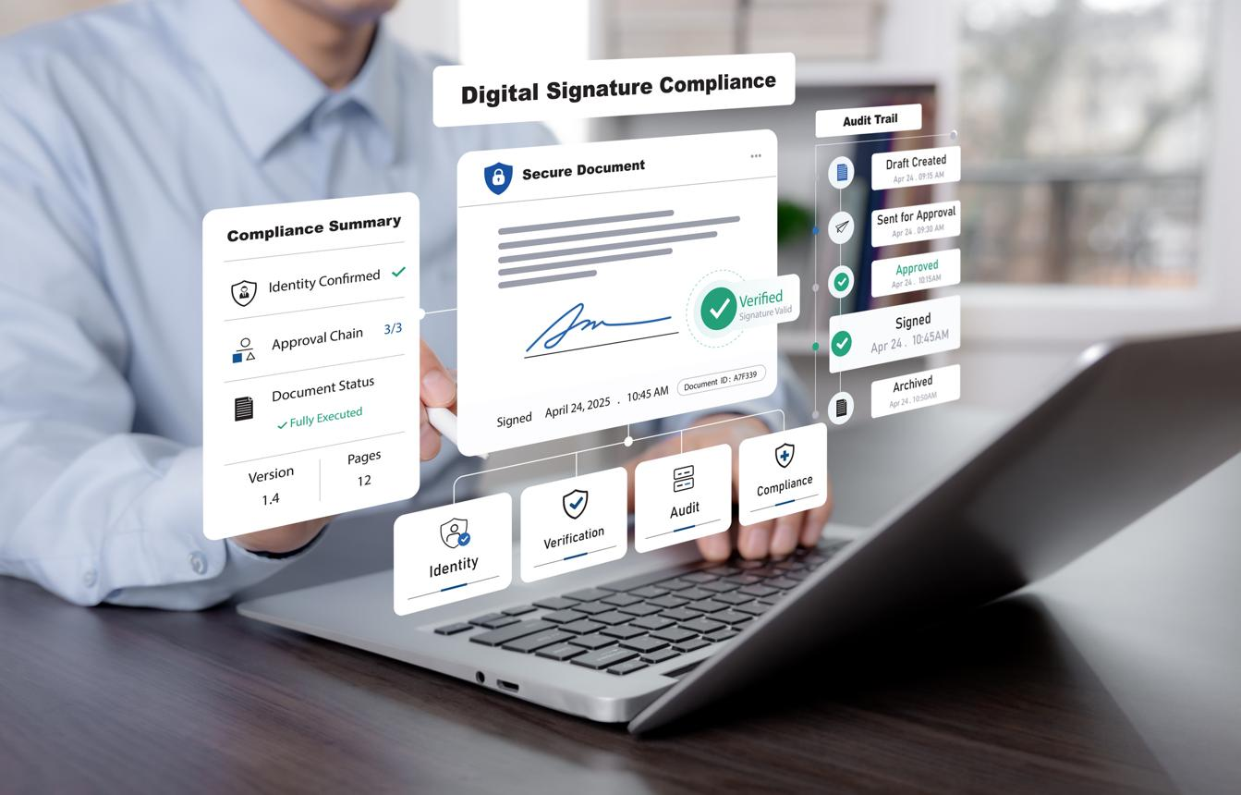
6
Metadata bắt buộc
Trường | Ý nghĩa
Số chứng nhận | Tra cứu
Đơn vị cấp | Verify
Ngày cấp | Timeline
Hiệu lực | Validation
Ngày hết hạn | Alert
File scan | OCR
QR xác thực | API

8. MODULE QUẢN LÝ SẢN PHẨM
Dữ liệu sản phẩm
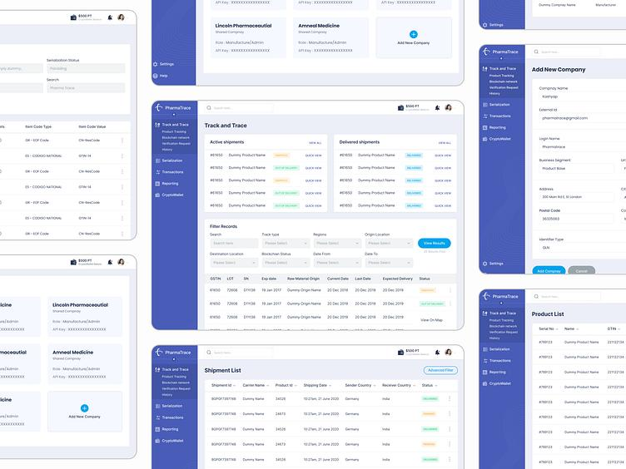
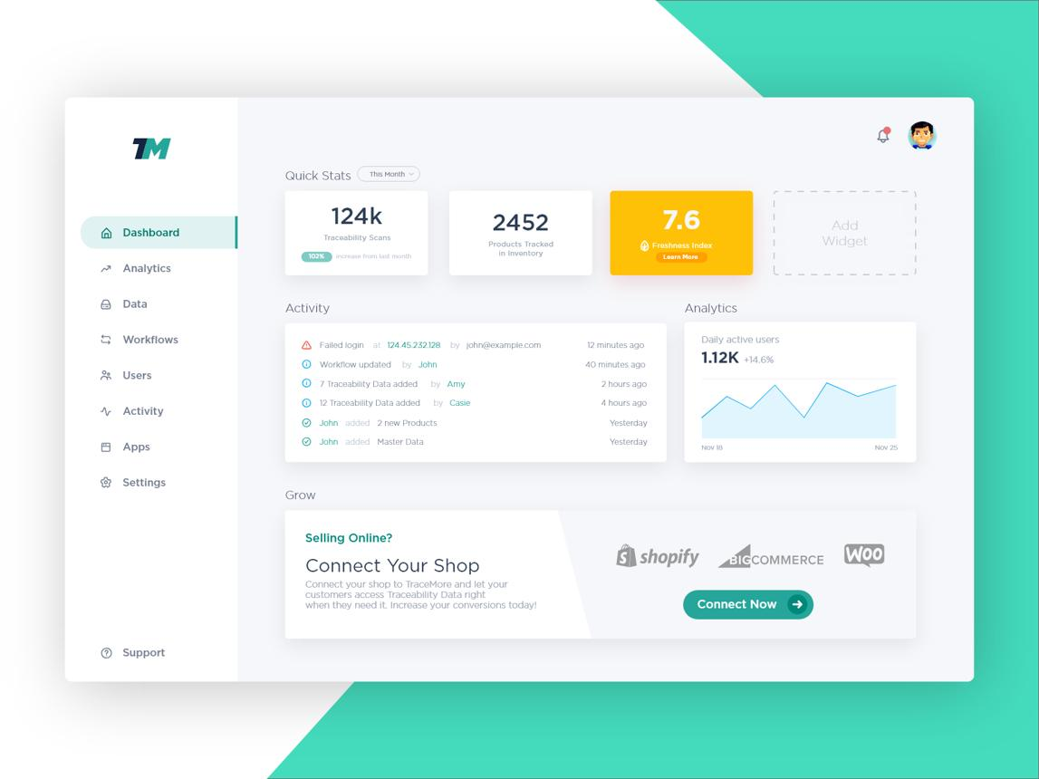
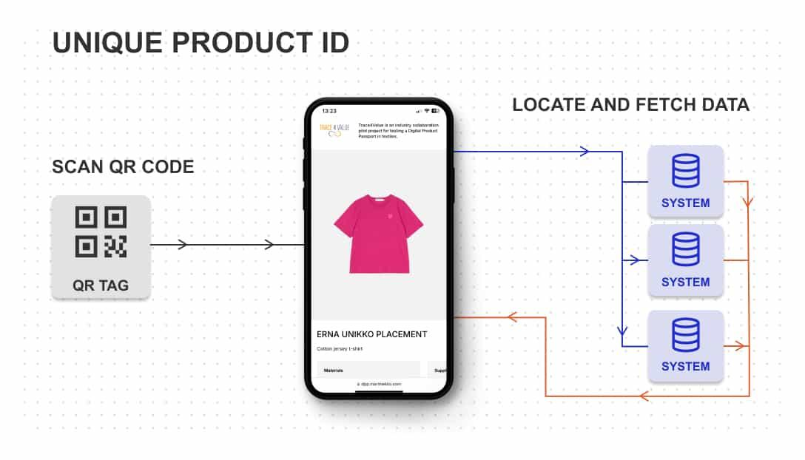
6
Nhóm | Dữ liệu
Sản phẩm | Tên
 | SKU
 | Barcode
 | QR
Bao bì | Ảnh mặt trước
 | Ảnh tem
 | Thành phần
Truy xuất | Batch
 | NSX
 | HSD
 | Nhà máy
Lưu hành | Giấy phép
 | Cơ quan cấp

9. WORKFLOW KIỂM DUYỆT
Màn hình dành cho bộ phận kiểm tra
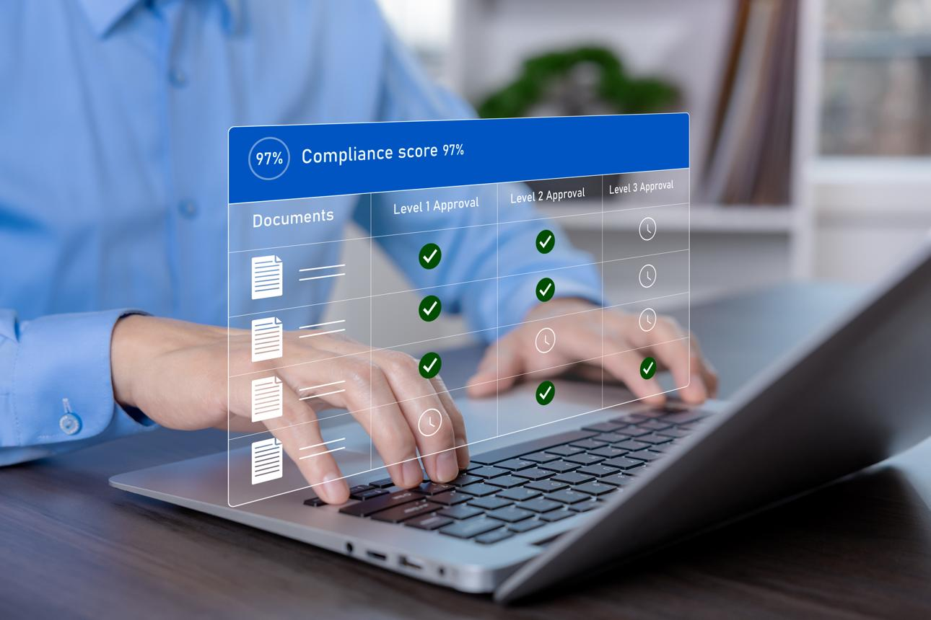
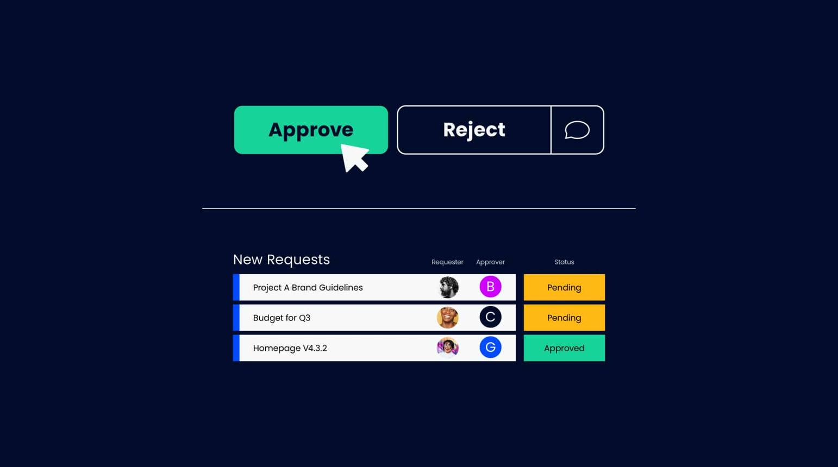
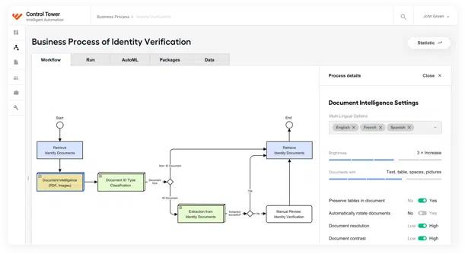
4
Trạng thái workflow
Trạng thái | Ý nghĩa
Draft | Chưa gửi
Submitted | Đã gửi
Pending Review | Chờ kiểm tra
Need More Info | Yêu cầu bổ sung
Field Inspection | Kiểm tra thực tế
Approved | Đã duyệt
Rejected | Từ chối
Suspended | Tạm khóa

10. KIẾN TRÚC DỮ LIỆU
Thiết kế chuẩn Data Lake + Master Data
Enterprise Master
├── Factory
├── Certifications
├── Products
├── Licenses
├── Brands
├── Images
├── Audit Logs
├── QR Registry
└── API Access

11. PHÂN LOẠI DỮ LIỆU ĐỂ TÌM KIẾM & CẢNH BÁO
Hệ thống indexing
Loại dữ liệu | Công nghệ
Văn bản | Elasticsearch
Ảnh | AI Vision
QR | QR Registry
Địa lý | GIS
Chứng nhận | Knowledge Graph
Cảnh báo | Rule Engine

12. HỆ THỐNG CẢNH BÁO THÔNG MINH
Các cảnh báo
Loại | Điều kiện
Chứng nhận hết hạn | < 30 ngày
Sai lệch dữ liệu | Không khớp
Sản phẩm rủi ro | Blacklist
Bao bì giả | AI detect
Trùng mã QR | Fraud
Nhà máy bất thường | GPS mismatch

13. API KIẾN TRÚC MỞ
API Gateway
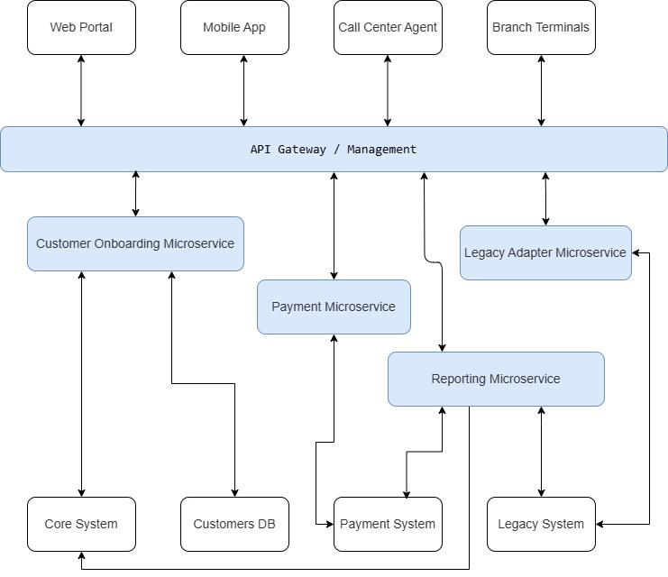
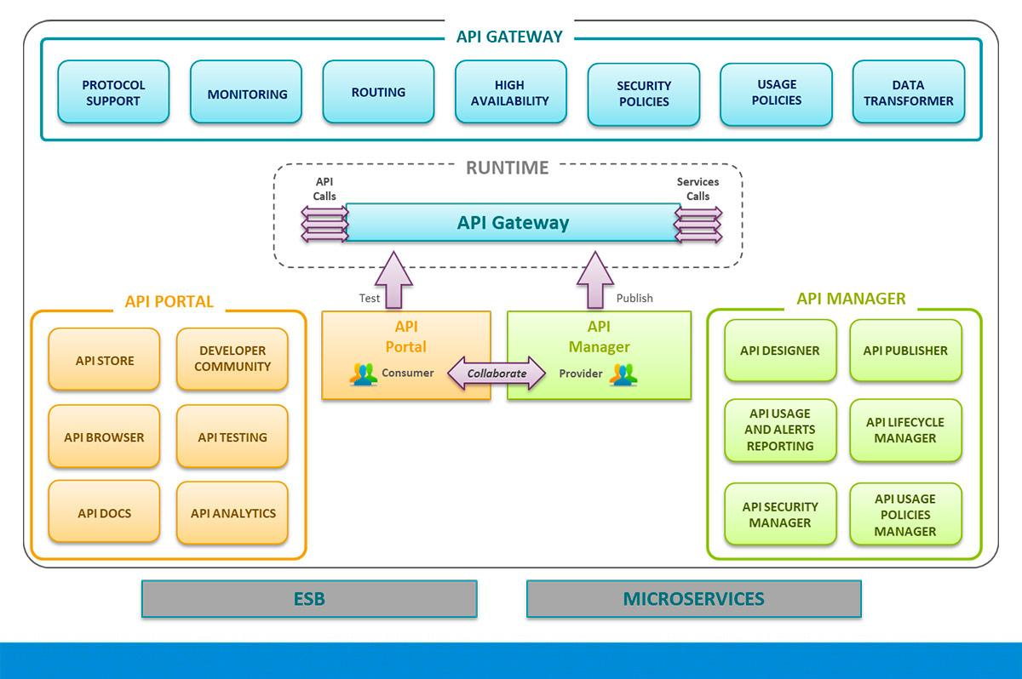
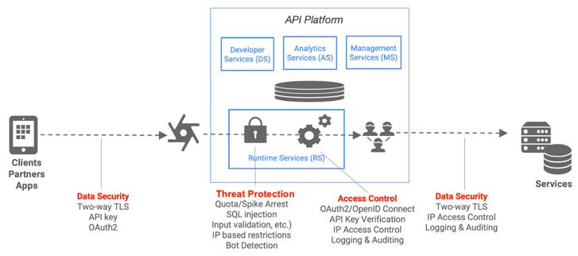
6
API cung cấp
API | Chức năng
Company API | Tra cứu DN
Product API | Truy xuất
QR Verify API | Check QR
Certificate API | Xác thực
Alert API | Cảnh báo
Audit API | Nhật ký

14. KIẾN TRÚC CÔNG NGHỆ ĐỀ XUẤT
Frontend
Thành phần | Công nghệ
Web Portal | React/NextJS
Mobile | Flutter
Admin | Ant Design
GIS | Mapbox

Backend
Thành phần | Công nghệ
API | NestJS
Workflow | Camunda
Search | Elasticsearch
File Storage | S3/Object Storage
OCR | AI Vision
AI Detection | Computer Vision

Database
Dữ liệu | DB
Nghiệp vụ | PostgreSQL
Log | ClickHouse
Search | Elasticsearch
File metadata | MongoDB

15. BẢO MẬT & CHUẨN CHÍNH PHỦ ĐIỆN TỬ
Tiêu chuẩn cần đạt
Nhóm | Tiêu chuẩn
ATTT | ISO 27001
Chính phủ điện tử | Khung EA Việt Nam
API | OpenAPI
Xác thực | OAuth2 + SSO
Chữ ký số | PKI
Log | SIEM
Mã hóa | AES256
Kiểm toán | Audit Trail

16. KIẾN TRÚC AN NINH
WAF
↓
API Gateway
↓
IAM / SSO
↓
Microservices
↓
Encrypted Database
↓
SOC/SIEM Monitoring

17. CÁC TÍNH NĂNG AI NÊN TÍCH HỢP
AI | Chức năng
OCR AI | Đọc giấy phép
Face Match | Xác minh đại diện
Logo Detection | Phát hiện giả mạo
Packaging AI | So sánh bao bì
Risk Scoring | Chấm điểm DN
NLP | Phân tích văn bản

18. MÔ HÌNH TRIỂN KHAI THỰC TẾ
Giai đoạn 1
- Hồ sơ doanh nghiệp
- Chứng nhận
- Workflow phê duyệt
- QR truy xuất
Giai đoạn 2
- AI kiểm tra
- API liên thông
- GIS bản đồ
Giai đoạn 3
- AI chống hàng giả
- Camera AI
- Risk Engine
- Blockchain traceability

19. GỢI Ý UI/UX CHUẨN
Phong cách
Thành phần | Gợi ý
UI | GovTech + Enterprise
Màu | Navy / White / Cyan
UX | Workflow-first
Responsive | Desktop + Mobile
Ngôn ngữ | Multi-language

20. MÔ HÌNH DỮ LIỆU TRA CỨU NHANH
Search Keys
- Mã doanh nghiệp
- Mã QR
- SKU
- Barcode
- Số chứng nhận
- Tên thương hiệu
- GPS
- Batch/Lot
- NSX/HSD

